Prénom :……………………… Date :…………..………………

Problèmes : retrouver la question /10

- Dans les problèmes suivants entoure la question posée.

- Pour acheter du matériel, une école vend 150 billets de tombola à 10€ pièce. Combien d’argent a récolté l’école ?

- A la fête foraine, un enfant fait 25 tours de manège à 2€ le tour. Combien d’argent ses parents ont-ils dépensé ?

- Dans une classe, il y a 13 filles et 12 garçons. Combien d’élève y a-t-il dans cette classe ?

- Sur un bateau, il y a 105 passagers et 23 hommes d’équipage. Combien de personnes se trouvent sur ce bateau ?

- Dans un restaurant, il y a 5 tables de 6 places, 6 tables de 4 places et 3 tables de 2 places. Combien y a-t-il de clients ?

- Entoure la question qui correspond à l’énoncé.

  - Sur un pommier, il reste 54 pommes. Papa et Jules en cueillent 30.

    - Combien en reste-t-il ?
    - Combien de pommes le chat a-t-il mangé ?
    - Quelle est la couleur de l’arbre ?

  - Louka possède 61 billes et Julien 49.

    - Quelle est la taille des billes ?
    - Quel est l’âge de Julien ?
    - Combien Louka a-t-il de billes en plus que Julien ?

  - Manon possède 50€ dans son porte-monnaie. Elle dépense 14€ chez le fleuriste et 36 chez le vendeur de chaussures.

    - Combien lui reste-t-il d’argent après ses courses ?
    - Quelles fleurs a-t-elle achetées ?
    - Comment s’appelle le magasin de chaussures ?

  - Alessio possédait 24 jokers, durant la semaine, M. Olivier lui en a repris 9 car il n’avait pas respecté les règles.

    - Quel est la couleur des jokers ?
    - Combien lui reste-t-il de jokers ?
    - Combien mesure Alessio ?

  - Madame Sarah, Madame Mélanie et Monsieur Olivier aiment le café. Chacun boit 3 cafés par jour.

    - Quel est l’âge de madame Sarah ?
    - De quelle couleur est la tasse de madame Sarah ?
    - Combien de cafés prépare-t-on par semaine avec le Senséo ?

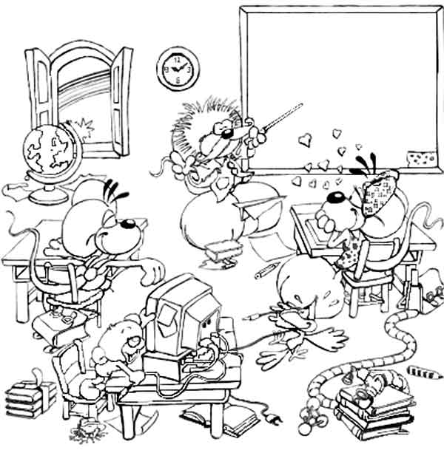
Avez-vous relu votre contrôle ?

